**DESARROLLO DE UNA APLICACIÓN SERPIENTES PARA ESCRITORIO**

Juan Matías Pichihua Huaman

**Universidad nacional José maría Arguedas**

**Resumen**

La realización de este proyecto surge gracias a la necesidad de aprender Python un lenguaje de programación de uso general, orientado a objetos.

La aplicación consiste en ir una serie de habilidades que se le presentan al jugador, para seguir jugando el jugador deberá ir recogiendo o comiendo ratón lo cual está representado con un rectángulo de color rojo, cabe mencionar que el objeto que representa a la presa de la serpiente se moveré aleatoriamente cuando sea recogido o comido.

La serpiente mientras va comiendo el objeto va estar en el proceso de crecimiento hasta que pierda el jugador.

Esta aplicación también dispone de diferentes funcionalidades que permite al usuario como pausar, terminar, continuar, etc. en el momento que el desee, consiguiendo así que el juego sea entretenido.

**Palabra clave:**

**Desarrollo de una aplicación personalizada.**

**Introducción**

Los juegos de escritorios y teléfonos Mobile ocupan actualmente un 75% de las ventas en el mercado. Esto ha provocado, entre otros fenómenos, que los ingresos de las compañías se estén invirtiendo y pasen de provenir mayoritariamente del tráfico de voz y de los mensajes cortos al tráfico de datos. Uno de los ámbitos donde estas posibilidades son especialmente interesantes son los niños ya que el uso de aplicación da como soporte o complemento del proceso educativo permite continuar aprendiendo en cualquier momento y en cualquier lugar.

El juego de serpiente es un juego que tendrá tan solo un jugador, la cual va controlar a un serpiente u objeto que esta de color negro, generalmente suele ser un objeto más grande que su presa, que estará en constante movimiento cuando el jugador no deje de presionar teclas direccionales.

La serpiente tiene que comer el objeto que esta del color rojo para que pueda crecer y sin chocar a la pared de la pantalla que se va mostrar al ejecutar la aplicación. La serpiente muere cuando choca a la pared y cuando se come así mismo.

Esta aplicación está desarrollada en lenguaje de programación Python versión 3.4.0, con la ayuda de Pygame.

Pygame es un conjunto de módulos del lenguaje Python que permiten la creación de videojuegos en dos dimensiones de una manera sencilla. Está orientado al manejo de sprites. Gracias al lenguaje, se puede prototipar y desarrollar rápidamente.

**Herramientas de desarrollo**

la aplicación fue desarrollada en Python.

**Python**

Es un lenguaje de programación interpretado cuya filosofía hace hincapié en una sintaxis que favorezca un código legible.

Se trata de un lenguaje de programación multiparadigma, ya que soporta orientación a objetos, programación imperativa y, en menor medida, programación funcional. Es un lenguaje interpretado, usa tipado dinámico y es multiplataforma.

Es administrado por la Python Software Foundation. Posee una licencia de código abierto, denominada Python Software Foundation License, que es compatible con la Licencia pública general de GNU a partir de la versión 2.1.1, e incompatible en ciertas versiones anteriores.

**Pygame**

Pygame es un conjunto de módulos del lenguaje Python que permiten la creación de videojuegos en dos dimensiones de una manera sencilla. Está orientado al manejo de sprites.

Gracias al lenguaje, se puede prototipar y desarrollar rápidamente. Esto se puede comprobar en las competiciones que se disputan online, donde es cada vez más usado. Los resultados pueden llegar a ser profesionales.

También puede utilizarse para crear otros programas multimedia o interfaces gráficas de usuario. Pygame está basado en la librería SDL 1.2, una alternativa más actual de SDL en Python podría ser Py-SDL2, que implementa varias mejoras respecto a Pygame.

**Sublime Text 3**

Sublime Text es un editor de texto y editor de código fuente está escrito en C++ y Python para los plugins. Desarrollado originalmente como una extensión de Vim, con el tiempo fue creando una identidad propia, por esto aún conserva un modo de edición tipo vi llamado Vintage mode.

Se distribuye de forma gratuita, sin embargo, no es software libre o de código abierto, se puede obtener una licencia para su uso ilimitado, pero él no disponer de ésta no genera ninguna limitación más allá de una alerta cada cierto tiempo.

**Ex_Freeze**

Cx_Freeze es un conjunto de scripts y módulos para la congelación de scripts de Python en ejecutables casi de la misma manera que py2exe y py2app hacer. A diferencia de estas dos herramientas, cx_Freeze es multiplataforma y debería funcionar en cualquier plataforma que sí funciona en Python. Se requiere Python 2.4 o superior y funciona con Python 3.

cx_Freeze se distribuye bajo un código abierto licencia (la licencia PSF).

**Staruml**

Es una herramienta para moldeamiento en los estándares de UML, es un leguaje grafico para visualizar, graficar, especificar, etc. nos sirve para realizar diagrama de casos de uso.

**Análisis De Requerimiento**

**Requerimiento Funcional**

A continuación, se listarán las declaraciones de los servicios que va proporcionar el juego, la forma en que la aplicación debe reaccionar a las entradas y la forma en que la aplicación debe comportarse en situaciones particulares.

La aplicación permitirá:

* A los usuarios:
* Iniciar la partida.
* Desplazar la serpiente en cuatro direcciones (arriba, abajo, derecha e izquierda)
* Pausar la partida
* Continuar partida
* terminar la partida
* comer al ratón hasta que pierda o de por terminado la partida.

**Requerimiento no Funcional**

Se va describir atributos de la aplicación y el ambiente en donde se va desarrollar y/o ejecutar el juego, Las restricciones de los servicios o funciones ofrecidos por la aplicación. Incluyen sobre el proceso de desarrollo y estándares. Normalmente apenas se aplican a características o servicios individuales del juego.

La aplicación tendrá las siguientes restricciones:

* Para los usuarios:
* App estará disponible para pcs.
* Compatibilidad con resoluciones.
* Interfaz sencilla e intuitiva.

**Metodología de Desarrollo**

**metodología ágil**

Scrum es un proceso en el que se aplican de manera regular un conjunto de buenas prácticas para trabajar colaborativamente, en equipo, y obtener el mejor resultado posible de un proyecto. Estas prácticas se apoyan unas a otras y su selección tiene origen en un estudio de la manera de trabajar de equipos altamente productivos.

En Scrum se realizan entregas parciales y regulares del producto final, priorizadas por el beneficio que aportan al receptor del proyecto. Por ello, Scrum está especialmente indicado para proyectos en entornos complejos, donde se necesita obtener resultados pronto, donde los requisitos son cambiantes o poco definidos, donde la innovación, la competitividad, la flexibilidad y la productividad son fundamentales.

Scrum también se utiliza para resolver situaciones en que no se está entregando al cliente lo que necesita, cuando las entregas se alargan demasiado, los costes se disparan o la calidad no es aceptable, cuando se necesita capacidad de reacción ante la competencia, cuando la moral de los equipos es baja y la rotación alta, cuando es necesario identificar y solucionar ineficiencias sistemáticamente o cuando se quiere trabajar utilizando un proceso especializado en el desarrollo de producto.

**Diagrama de casos de uso**

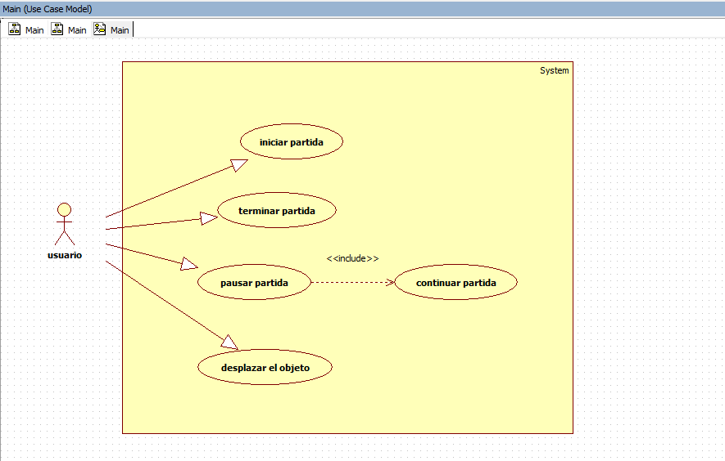

**Resultados**

El proyecto desarrollado cumple con los objetivos trazados.

**Prueba del juego**

Aquí podemos ver la interfaz del juego, como se puede serpiente ya comió cuatro veces por lo tanto ya esta grande.

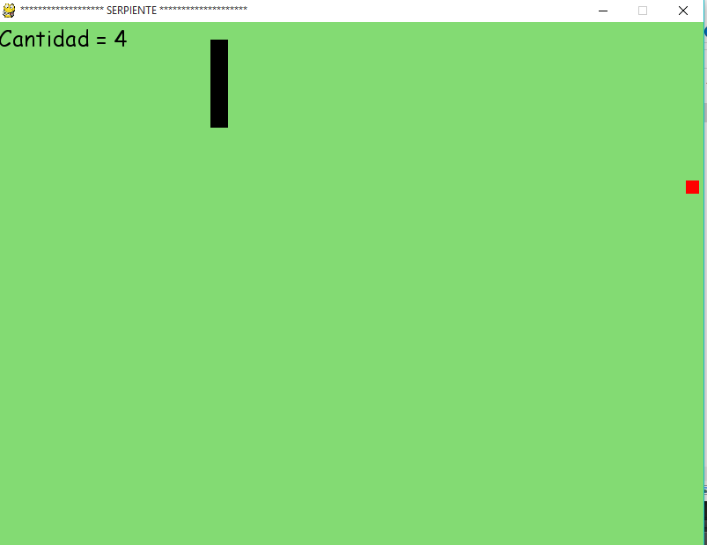

Aquí podemos ver que el juego está en pausa.

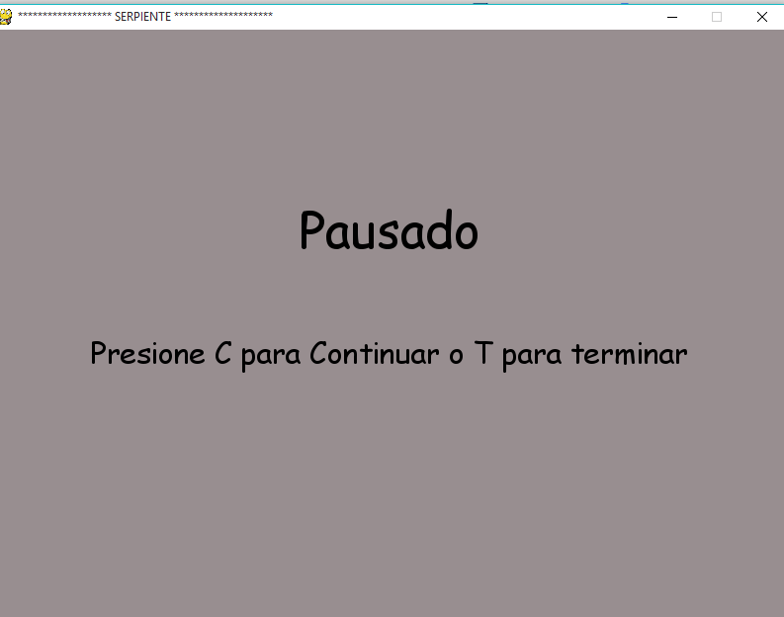

Aquí se muestra opciones del juego luego de pausar.

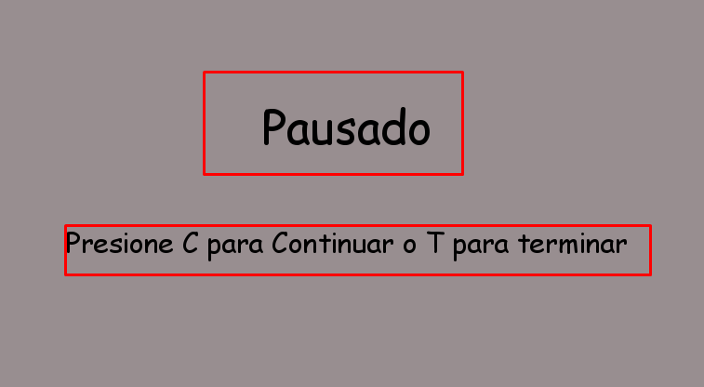

El siguiente interfaz muestra cuando fallas en el juego, como se puede ver muestra dos opciones c(minúscula) pracontinuar y t(minuscula) para terminar.

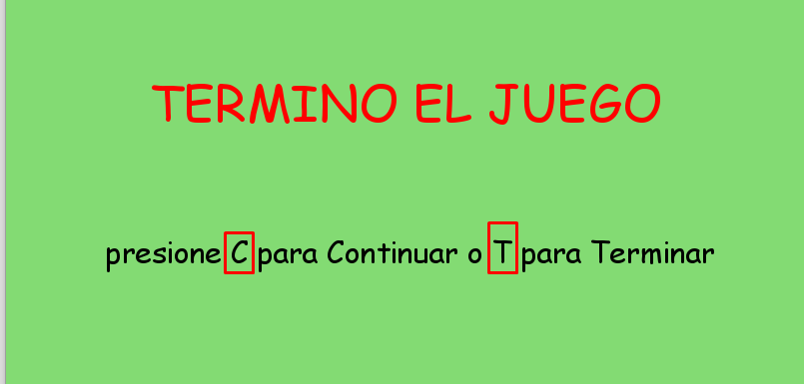

**Conclusión**

Gracias al desarrollo de este proyecto se ha conseguido obtener un amplio conocimiento de la plataforma de lenguaje Python, plataforma que no había estudiado ni trabajado en la carrera, aprendiendo tanto sobre el funcionamiento interno de la plataforma, como sobre las distintas técnicas para desarrollar aplicaciones compatibles con la misma. Esta plataforma se encuentra actualmente entre las más demandadas del mercado, lo que me permitirá competir mejor en el mercado laboral. De igual manera el estudio que he llevado a cabo sobre el lenguaje, ha supuesto que aumente mi interés personal por esta materia, descubriendo un mercado emergente en el cual se están realizando cada vez más investigaciones y trabajos, y que muy probablemente se expanda en los próximos años debido la gran demanda de este tipo de comunicación existente en la sociedad actual. Uno de los principales contratiempos que he encontrado durante la realización de este proyecto, es el tener que trabajar con un motor de juego existente, algo que nunca había hecho y no habíamos visto en la carrera, con el inconveniente añadido de poseer una terminología propia y contar con una escasa documentación. Esto ha supuesto el tener que realizar un gran esfuerzo por mi parte, para poder conocer el funcionamiento del mismo de forma que pudiese hacer uso de los servicios que ofrecía.

**Agradecimiento**

A mi familia y al canal codigoplusplus.

**Referencias**

1. Programar Juegos Arcade con Python y Pygame

<http://programarcadegames.com/index.php?lang=es>

1. Curso de Python para principiantes.

<https://librosweb.es/libro/python/>

1. Pygame Documentación Español

<http://www.pygame.org/docs/>

1. Ejemplos de otros proyectos

http://www.pygame.org/wiki/tutorials

|  |  |  |  |
| --- | --- | --- | --- |
| *nombre* | *E-mail* | *direccion* | *institucion* |
| *Juan Matias Pichihua Huaman* | *Jhonsjn12@gmail.com* | *Av. Malinas S/N* | *Universidad nacional jose maria arguedas* |

**Datos de contacto**